“WOLFGANG”, NÚMERO 1
EN SU FIN DE SEMANA DE ESTRENO Y MEJOR LANZAMIENTO ESPAÑOL DEL AÑO

La cinta, dirigida por Javier Ruiz Caldera, es la primera película española que lidera el mercado en su primer fin de semana en salas desde agosto de 2024.

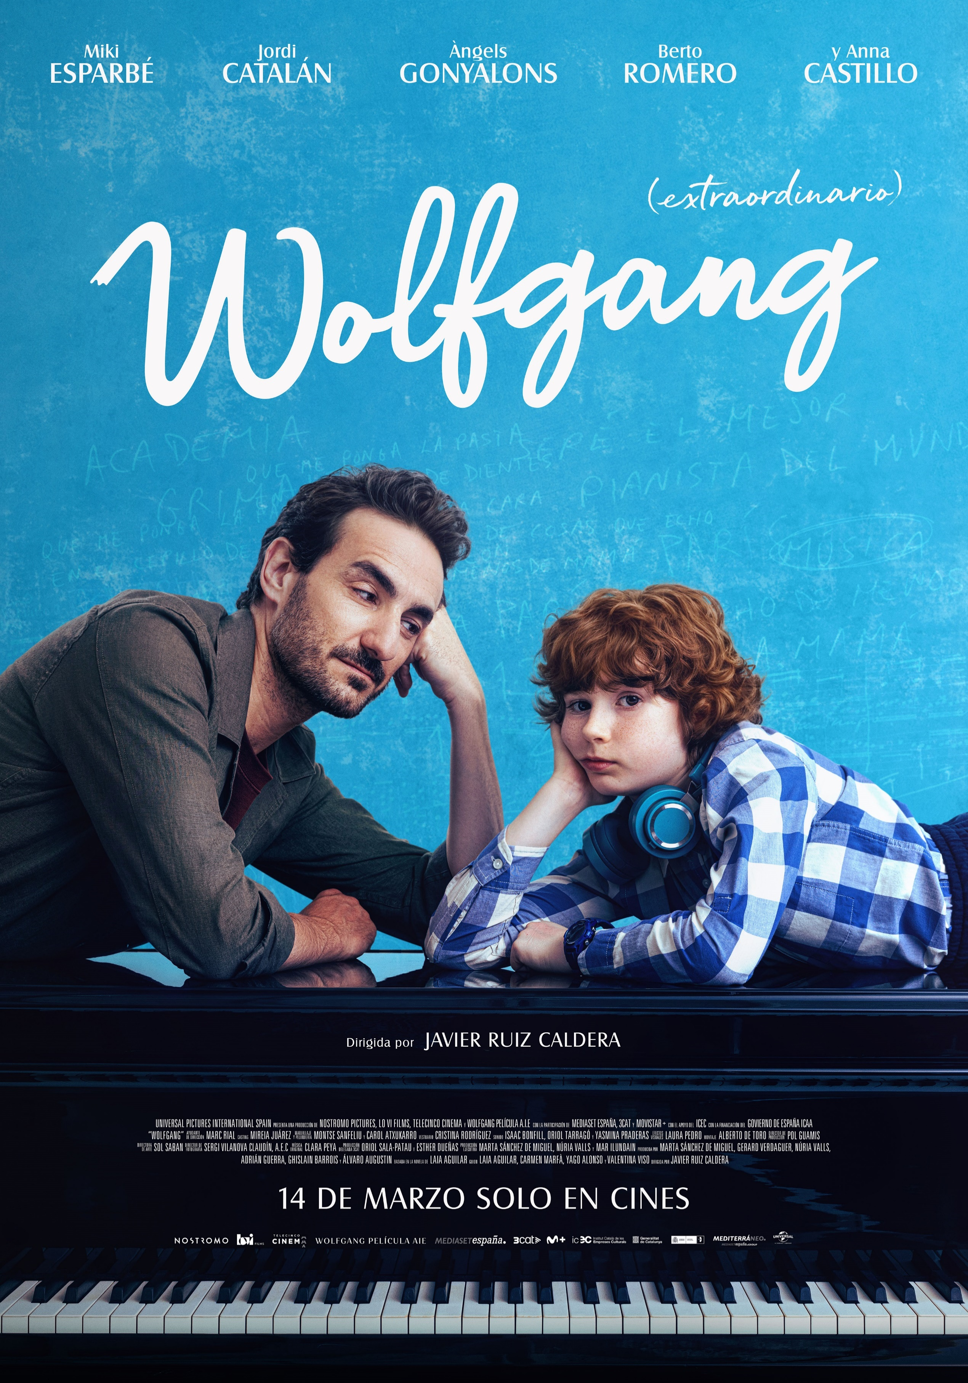

Madrid, 17 de marzo de 2025. – Wolfgang ha liderado la taquilla en su fin de semana de estreno con una recaudación de 677.127 euros. La cinta, dirigida por Javier Ruiz Caldera, ha atraído a las salas de cine a 95.411 espectadores, logrando una cuota de mercado del 17%.

Se trata del mejor estreno de una película española en cines de 2025 y es también la primera cinta española en liderar la taquilla en su primer fin de semana en salas desde agosto de 2024.

Wolfgang se ha estrenado este fin de semana en 320 cines y 346 pantallas, que han conseguido una recaudación de 2.166 y 1.957 euros, respectivamente.

Basada en la novela ‘Wolfgang (extraordinario)’ de Laia Aguilar, que participa en el guion junto con Carmen Marfà, Yago Alonso y Valentina Viso, la película cuenta con un reparto encabezado por Miki Esparbé y el debutante Jordi Catalán, elegido en un casting entre más de 700 niños para dar vida al protagonista de la historia. Les acompañan Àngels Gonyalons (protagonista del premiado musical L’alegria que pasa de Dagoll Dagom y Premi Sant Jordi de Cinematografia), Anna Castillo (cuatro veces nominada al Goya y ganadora en la categoría de Mejor Actriz Revelación por El Olivo, protagonista también de La Llamada y Adú), Berto Romero (El otro lado, Ocho apellidos catalanes, El pregón) y Nausicaa Bonnín (Tres dies amb la familia, Un cel de plom, La Infiltrada).

Sinopsis
Wolfgang, un niño de diez años con un cociente intelectual de 152 y trastorno del espectro autista, se ve obligado a vivir con su padre, Carles, a quien no ha visto nunca, tras la repentina muerte de su madre. Carles afronta el reto con ganas y voluntad, pero Wolfgang no soporta su desorden ni su desorganización y lo considera un “bajocien” por su falta de intelecto. Así que, a escondidas, Wolfgang planea conseguir su sueño: entrar en la academia de música Grimald de París, donde estudió su madre, y convertirse en el mejor pianista del mundo. Cuando Carles lo descubre, debe decidir entre su gran oportunidad como actor o convertirse en el padre que necesita un niño como Wolfgang.

Wolfgang está producida por Gerard Verdaguer, Lo Vi Films (Marta Sánchez de Miguel), Nostromo Pictures (Núria Valls y Adrián Guerra), Telecinco Cinema (Ghislain Barrois y Álvaro Augustin) y Wolfgang Película AIE en coproducción con 3Cat; y cuenta con la participación de Mediaset España, Movistar Plus+ y Mediterráneo Mediaset España Group, el apoyo del ICAA e ICEC y las ventas internacionales de Film Factory. La película está distribuida por Universal Pictures International Spain.

#WOLFGANG

